- SZCZEGÓŁOWY OPIS PRZEDMIOTU ZAMÓWIENIA
Odbieranie i zagospodarowanie odpadów komunalnych z terenu Gminy Rytro
w roku 2024 wraz z dostarczeniem worków i ich dystrybucją.

- Przedmiotem zamówienia jest odbieranie i zagospodarowanie odpadów komunalnych od właścicieli nieruchomości zamieszkałych i domków letniskowych oraz innych nieruchomości wykorzystywanych na cele rekreacyjno- wypoczynkowe, położonych na terenie Gminy Rytro w 2024 roku w sposób zapewniający osiągnięcie odpowiednich poziomów recyklingu, przygotowania do ponownego użycia i odzysku innymi metodami oraz ograniczenie masy odpadów komunalnych ulegających biodegradacji przekazywanych do składowania, zgodnie z odrębnymi przepisami.
- Zamawiający obejmuje prawem opcji usługi podstawienia i odbioru kontenera KP 7 oraz zagospodarowanie odpadów powstałych w wyniku prowadzenia dodatkowych prac remontowych na nieruchomości lub powstałych w wyniku nieprzewidzianych zdarzeń losowych (powódź, pożar, szkody spowodowane silnym wiatrem, inne) przeznaczonego na:
  - niesegregowane (zmieszane) odpady komunalne – lub
  - odpady budowlane i rozbiórkowe
- Przedmiot umowy nie obejmuje odbioru odpadów komunalnych z nieruchomości, gdzie nie zamieszkują mieszkańcy, a powstają odpady komunalne (np. podmioty gospodarcze i instytucje).

- Zakres realizacji usług i częstotliwość wywozu odpadów komunalnych
- Na terenie Gminy obowiązuje workowo – pojemnikowy system zbiórki odpadów komunalnych. Dostawa worków oraz ich dystrybucja jest objęta zamówieniem.
- Częstotliwość odbioru odpadów:
- Odpady zmieszane – jeden raz w miesiącu
- Odpady segregowane – jeden raz w miesiącu

- Dystrybucja worków: od 1 stycznia 2024 roku wykonawca zobowiązuje się dystrybuować worki mieszkańcom. Worki należy zostawiać mieszkańcom w dniu odbioru odpadów
w ilości równej odebranej ilości worków. Zamawiający wymaga opisów na workach wg własnego wzoru. Specyfikacja zostaje dołączona jako osobny załącznik.

- Szacunkowa ilość worków przedstawia się następująco:
WOREK | ILOŚĆ SZTUK RAZEM
CZARNY | 20 000
ŻÓŁTY | 20 000
ZIELONY | 8 000
NIEBIESKI | 2 000
BRĄZOWY | 2 000
Pojemność i grubość: worki koloru czarnego o poj. 120 l – niesegregowane (zmieszane) odpady komunalne, grubość:
- 60 mik (BARDZO PROSZĘ ZWRÓCIĆ SZCZEGÓLNĄ UWAGĘ NA GRUBOŚĆ WORKA CZARNEGO!!! 60 MIKRONÓW.
• worki koloru brązowego o poj. 120 l – BIO, grubość: 50 mik

• worki koloru zielonego o poj. 90 l – szkło, grubość: 50 mik

• worki koloru niebieskiego o poj. 120 l – papier, grubość: 50 mik

• worki koloru żółtego o poj. 120 l – metale i tworzywa sztuczne, grubość: 50 mik

- Wyposażenie nieruchomości zamieszkałych oraz w pojemniki przeznaczone do gromadzenia niesegregowanych (zmieszanych) odpadów komunalnych należy wyłącznie do właścicieli nieruchomości.
- Oznaczenie worków i pojemników kodami kreskowymi należeć będzie do obowiązków właścicieli nieruchomości.
- Kody kreskowe dostarcza właścicielom nieruchomości Zamawiający.
- Wykonawca zobowiązuje się odebrać i zagospodarować następujące rodzaje odpadów
w szacunkowej ilości:
- Ilości odpadów - nieruchomości zamieszkałe

DANE ZA ROK 2022

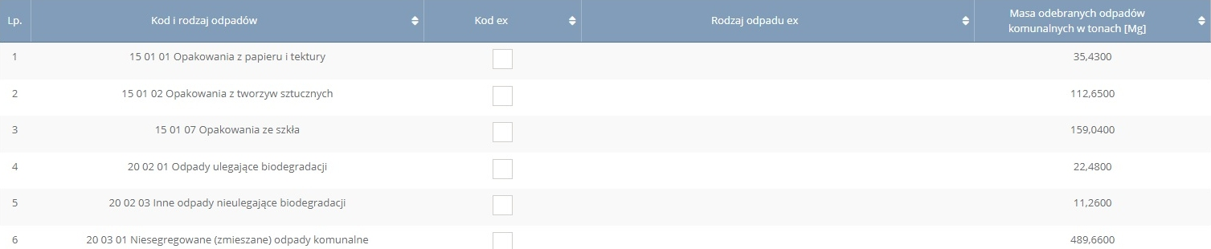
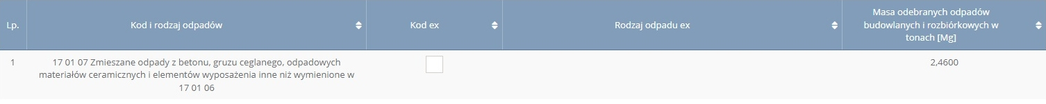

PSZOK
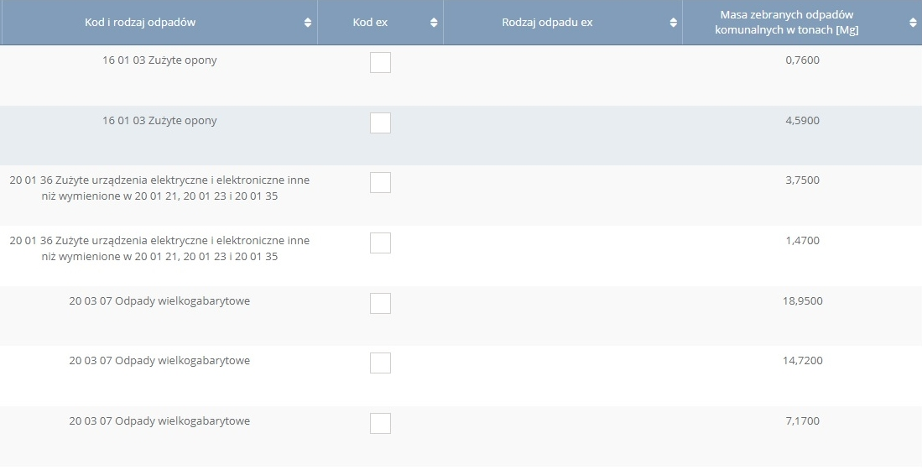

- Wykonawca zobowiązany jest do odbioru i zagospodarowania odpadów z punktu selektywnej zbiórki odpadów komunalnych. Wykonawca wyposaży go w pojemniki
o pojemności 1100 dm³ na:
  - szkło;
  - tworzywa sztuczne, metal i odpady wielomateriałowe;
  - papier.
Pojemniki winny być:
- zaopatrzone w specjalne (małe) otwory wrzutowe;
- w kolorach przypisanych do rodzaju gromadzonego odpadu lub odpowiednio opisane.
Wyznaczone punkty będą opróżniane stosownie do potrzeb, jednak nie rzadziej niż raz na tydzień. W szczególnych wypadkach, jeśli Zamawiający zauważy, że pojemniki są przepełnione, O terminie wykonania dodatkowej usługi Wykonawca powiadomi Zamawiającego, co najmniej z 5-dniowym wyprzedzeniem.

- OBOWIĄZKI WYKONAWCY W TRAKCIE REALIZACJI ZAMÓWIENIA
  - Zamawiający i Wykonawca wspólnie odpowiadają za informowanie właścicieli nieruchomości o zasadach i terminach odbierania poszczególnych rodzajów odpadów.
  - Wykonawca jest zobowiązany do odbioru odpadów komunalnych:
- w sposób ciągły, niezakłócający spoczynku nocnego;
- w terminach wynikających z przyjętego harmonogramu odbioru,
- niezależnie od warunków atmosferycznych;
- pojazdami przystosowanymi do odbierania poszczególnych frakcji odpadów
w sposób wykluczający mieszanie odpadów
- pojazdami bezpylnymi z grzebieniowym i widłowym mechanizmem załadowczym.
  - Wykonawca zobowiązany jest do odbierania odpadów w sposób zapewniający utrzymanie odpowiednich standardów sanitarnych, w szczególności do zapobiegania wysypywaniu się odpadów z pojemników i worków podczas dokonywania odbioru, przeładunku i transportu. Wszelkie zanieczyszczenia powstałe podczas odbioru odpadów Wykonawca winien niezwłocznie uprzątnąć.
  - Wykonawca jest zobowiązany także do odebrania pojemników lub worków
z odpadami znajdującymi się w altanach śmietnikowych usytuowanych przed wejściem na posesję.
  - Kiedy dojazd do punktów zbiórki odpadów komunalnych będzie utrudniony
z powodu prowadzonych remontów dróg, dojazdów itp. w takich przypadkach odbiór odpadów powinien nastąpić w najbliższym możliwym terminie. Wykonawcy nie przysługują roszczenia z tytułu wzrostu kosztów realizacji przedmiotu umowy.
  - Wykonawca jest zobowiązany do porządkowania terenu zanieczyszczonego odpadami komunalnymi i innymi zanieczyszczeniami wysypanymi z pojemników, kontenerów, worków, pojazdów w trakcie realizacji usługi odbioru.
  - Wykonawca zobowiązany jest do odebrania wszystkich odpadów komunalnych wytworzonych na terenie wszystkich nieruchomości, na których zamieszkują mieszkańcy oraz nieruchomości wykorzystywane na cele rekreacyjno-wypoczynkowe, zgromadzonych w pojemnikach i workach spełniających wymagania określone w Regulaminie utrzymania czystości i porządku na terenie Gminy
  - Wykonawca w dniu zbiórki odpadów komunalnych z nieruchomości objętych przedmiotem zamówienie nie będzie odbierać i mieszać odpadów w samochodach świadczących usługę odbioru z odpadami z nieruchomości nieobjętych umową przetargową.
  - Wykonawca zobowiązany jest do zagospodarowania zebranych z terenu Gminy
selektywnych odpadów komunalnych, poprzez przekazanie ich do instalacji odzysku lub unieszkodliwiania właściwych dla regionu zgodnie z Wojewódzkim Planem Gospodarki Odpadami Województwa Małopolskiego. W przypadku awarii instalacji, o której mowa powyżej, bądź w stanach odbiegających od normalnej eksploatacji, dopuszcza się kierowanie odpadów do instalacji zastępczej.
  - Wykonawca zobowiązany jest do zagospodarowania odebranych niesegregowanych (zmieszanych) odpadów komunalnych poprzez przekazanie ich do instalacji komunalnych właściwych dla regionu zgodnie z Wojewódzkim Planem Gospodarki Odpadami Województwa Małopolskiego (zgodnie z przepisami
obowiązującego prawa). W przypadku awarii instalacji, o której mowa powyżej, bądź w stanach odbiegających od normalnej.
eksploatacji, dopuszcza się kierowanie odpadów do instalacji zastępczej
  - Wykonawca zobowiązany jest do wskazania w ofercie instalacji komunalnych, do których Wykonawca będzie przekazywał odebrane odpady, w przypadku niewielkich ilości odebranych odpadów selektywnie zebranych możliwe jest wskazanie podmiotu zbierającego odpady.
  - Wykonawca zapewni, by zgodnie z art. 20 ustawy o odpadach (t.j.Dz. U. z 2020 r. poz. 797 z późn. zm.), miejsca operacji odzysku lub unieszkodliwiania odpadów komunalnych spełniały kryteria technologiczne – odpowiadały wymaganiom określonym w art. 143 ustawy z dnia 27 kwietnia 2001r. Prawo ochrony środowiska (t.j. Dz.U. 2019 poz. 1396, ze zm.) i innym właściwym przepisom.
  - Wykonawca podczas realizacji zamówienia dokona wszelkich starań, aby jak największą ilość zebranych odpadów poddać recyklingowi i przygotować do ponownego użycia lub odzysku innymi metodami.
  - Zakazuje się Wykonawcy mieszania zebranych odpadów komunalnych od właścicieli nieruchomości z odpadami zebranymi od właścicieli nieruchomości
spoza terenu Gminy
  - Zagospodarowanie odpadów ma zostać potwierdzone „Kartą Przekazania Odpadów”, którą Wykonawca prowadzi w elektronicznej Bazie Danych Odpadów. Wykonawca dostarczy Zamawiającemu zestawienie ważeń (sumę) poszczególnych kodów odpadów z danego miesiąca wraz z fakturą VAT za miesiąc, którego dotyczy. Dane z zestawienia ważeń muszą być zgodne z wagami KPO z miesiąca, którego karta dotyczy. Każdy wjazd będzie zarejestrowany i potwierdzony dokumentem (kwitem wagowym) zawierającym datę przywozu, rodzaj, kod i wagę odpadów, nr rejestracyjny pojazdu w elektronicznej BDO. W przypadku awarii elektronicznej BDO, kopię w formie papierowej w/w dokumentu otrzymuje Zamawiający wraz z fakturą VAT za miesiąc, którego dotyczy.
  - Przyjmowane odpady muszą być każdorazowo ważone na legalizowanej wadze.
  - Zamawiający zastrzega sobie prawo do wyrywkowej kontroli wagi samochodów odbierających odpady komunalne wjeżdżających i wyjeżdzających z terenu Gminy w dniu zbiórki zgodnie z harmonogramem na legalizowanej wadze na terenie gminy w miejscu wskazanym przez Zamawiającego. Koszty ewentualnego ważenia pokryje Zamawiający.
  - Zamawiający zastrzega sobie możliwość weryfikacji i sprawdzenia ważeń dostarczonych odpadów przez Wykonawcę, w szczególności z ważeniami wykonanymi tego samego dnia i tych samych transportów przez Zamawiającego. W przypadku niezgodności i zawyżenia wagi odpadów przez Wykonawcę, płatność za wykonaną usługę zostanie dokonana według ważeń przedstawionych przez Zamawiającego. Wykonawca podpisując umowę na zagospodarowanie odpadów, wyraża na to zgodę.
  - Wykonawca zobowiązany jest do osiągnięcia poziomu recyklingu zgodnie
z aktualnie obowiązującymi przepisami prawa w tym zakresie.
  - W przypadku stwierdzenia, że usługa wykonana jest niezgodnie z obowiązującymi przepisami prawa, Zamawiający może odmówić zapłaty i żądać jej ponownego wykonania lub odstąpić od umowy z winy Wykonawcy z naliczeniem kary umownej.
- Szczegółowy sposób postępowania w przypadku stwierdzenia nieselektywnego zbierania odpadów.
  - Wykonawca zobowiązany jest kontrolować dopełnienie przez właściciela nieruchomości obowiązku selektywnego zbierania odpadów komunalnych poprzez kontrolowanie zawartości pojemników i worków do selektywnego zbierania odpadów oraz na niesegregowane (zmieszane) odpady komunalne pod względem zgodności zgromadzonych w nich odpadów,
  - Za niedopełnienie przez właściciela nieruchomości obowiązku selektywnego zbierania odpadów komunalnych uznaje się, gdy Wykonawca stwierdzi, że w pojemnikach i workach do selektywnego zbierania odpadów poszczególne frakcje odpadów zostały zmieszane, niewłaściwie posegregowane lub zostały umieszczone
w tych pojemnikach niesegregowane (zmieszane) odpady komunale oraz gdy właściciel nieruchomości w pojemnikach i workach na niesegregowane (zmieszane) odpady komunalne umieszcza frakcje odpadów objęte obowiązkiem selektywnego zbierania.
  - W przypadku niedopełnienia przez właściciela nieruchomości obowiązku selektywnego zbierania odpadów komunalnych, Wykonawca przyjmuje odpady komunalne jako niesegregowane (zmieszane) odpady komunalne oraz sporządza protokół wraz z danymi pracowników Wykonawcy, którzy stwierdzili fakt niezgodnego z przepisami szczegółowymi postępowania z odpadami komunalnymi uwzględniając w nim m.in. adres właściciela nieruchomości, miejsce odbioru odpadów oraz opis nieprawidłowości), wraz z nagraniem wykonanym kamerą lub dokumentację fotograficzną (zdjęcia bądź nagranie muszą zostać wykonane w taki sposób, by nie budziły wątpliwości – powinny wskazywać dzień i dokładną godzinę w jakiej doszło do ustalenia w/w zdarzenia);
  - O niedopełnieniu przez właściciela nieruchomości obowiązku selektywnego zbierania odpadów komunalnych, Wykonawca powiadamia Wójta Gminy w sprawozdaniu miesięcznym. Do informacji Wykonawca zobowiązany będzie załączyć sporządzony przez Wykonawcę protokół, o którym mowa w pkt.3.
  - Powiadomienie właściciela nieruchomości nastąpi poprzez pozostawienie na pojemniku do zbierania odpadów lub w skrzynce na listy kartki w kolorze czerwonym z następującą treścią:

Informuje
się
właściciela
nieruchomości
………………………………………………………………………………, że na terenie ww.
(adres)
Nieruchomości odpady są zbierane niezgodnie z obowiązującymi przepisami prawa.

W dniu…………………… stwierdzono niedopełnienie przez właściciela nieruchomości (data)
obowiązku selektywnego zbierania odpadów komunalnych.

Przedmiotowe naruszenie skutkuje wszczęciem postępowania w sprawie określenia wysokości opłaty za gospodarowanie odpadami komunalnymi z zastosowaniem opłaty podwyższonej na podstawie art. 6k ust. 3 i art. 6ka ustawy z dnia 13 września 1996 roku o utrzymaniu czystości i porządku w gminach (t.j. Dz. U. z 2019 r., poz. 2010 ze zm. ).

  - Wykonawca będzie przestrzegał zasad wynikających z ochrony danych osobowych. Wykonawca może zaproponować inny system powiadamiania mieszkańców, o ile będzie skuteczny i zaakceptowany przez Zamawiającego.
- Obowiązki sprawozdawcze i prowadzenie dokumentacji związanej z działalnością objętą zamówieniem
  - Wykonawca prowadzi ewidencję w zakresie odbierania od właścicieli nieruchomości odpadów komunalnych i przekazania ich do instalacji, w tym karty przekazania odpadów, oraz ewidencji instalacji w zakresie postępowania
z odpadami.
  - Wykonawca jest zobowiązany do ważenia wszystkich odebranych odpadów komunalnych na legalizowanej wadze i przechowywaniu dokumentacji pomiarów do wglądu Zamawiającego przez okres wykonywania zamówienia.
  - Wykonawca przekaże Zamawiającemu wszystkie wymagane sprawozdania określone obowiązującymi przepisami w sprawie zagospodarowania odpadów, w terminach wskazanych w tychże przepisach.
  - Wykonawca jest zobowiązany do przekazywania niezbędnych informacji umożliwiających sporządzenie przez Zamawiającego rocznego sprawozdania
z realizacji zadań z zakresu gospodarowania odpadami komunalnymi, o którym mowa w art. 9q ustawy z dnia 13 września 1996 roku o utrzymaniu czystości
i porządku w gminach (t.j. Dz. U. z 2019 r., poz. 2010 ze.zm.).
- Standard wykonywania usług oraz ochrony środowiska

  - Wykonawca zobowiązany jest spełniać warunki określone w Rozporządzeniu Ministra Środowiska z dnia 11 stycznia 2013 r. w sprawie szczegółowych wymagań w zakresie odbierania odpadów komunalnych od właścicieli nieruchomości (Dz. U. z 2013 r. poz. 122).
  - Wykonawca powinien tak dostosować sprzęt do warunków terenowych Gminy, aby odbiór odpadów mógł odbywać się z terenu całej Gminy w sposób, o którym mowa
w punkcie III.2.
  - Pojazdy Wykonawcy używane do realizacji zamówienia powinny być w pełni sprawne, posiadać aktualne badania techniczne, być dopuszczone do ruchu oraz oznakowane widoczną nazwą przedsiębiorcy i numerem jego telefonu.
  - Wykonawca zapewnia właściwy stan sanitarny (mycie i dezynfekcję) pojazdów używanych
podczas realizacji zamówienia.
  - Konstrukcja pojazdów powinna zabezpieczać przed rozwiewaniem i rozpylaniem przewożonych odpadów oraz minimalizować oddziaływanie czynników atmosferycznych na odpady.
  - Za szkody w majątku Zamawiającego lub osób trzecich spowodowane w trakcie odbioru odpadów komunalnych odpowiedzialność ponosi Wykonawca.

  - Wykonawca zobowiązany jest do przestrzegania obowiązujących w trakcie trwania umowy przepisów prawnych, w szczególności:
- ustawy z dnia 13 września 1996 r. o utrzymaniu czystości i porządku w gminach (t.j. Dz. U. z 2019 r., poz. 2010 ze zm.);
- ustawy z dnia 10 maja 2018 r. o ochronie danych osobowych (t.j. Dz.U. 2019 poz. 1781 ze zm.)
- ustawy z dnia 14 grudnia 2012 r. o odpadach (t.j. Dz. U. z 2020 r., poz. 797, ze zm.);
- ustawy z dnia 12 października 2017 r. o zmianie ustawy o gospodarce opakowaniami i odpadami opakowaniowymi oraz niektórych innych ustaw ( t.j. Dz.U. 2017 poz. 2056 ze zm.);
- rozporządzenia Ministra Środowiska z dnia 15 grudnia 2017 r. w sprawie poziomów ograniczenia masy odpadów komunalnych ulegających biodegradacji przekazanych do składowania oraz sposobu obliczania poziomu ograniczania masy tych odpadów (Dz. U. z 2017 r., poz. 2412);
- rozporządzenia Ministra Środowiska z dnia 14 grudnia 2016 r. w sprawie poziomów recyklingu, przygotowania do ponownego użycia i odzysku innymi metodami niektórych frakcji odpadów komunalnych (Dz. U. z 2016 r., poz. 2167);
- rozporządzenia Ministra Środowiska z dnia 11 stycznia 2013 r. w sprawie szczegółowych wymagań w zakresie odbierania odpadów komunalnych od właścicieli nieruchomości (Dz. U. z 2013 r., poz. 122),
- Uchwała Nr XLII/644/17 Sejmiku Województwa Małopolskiego z dnia 23 października 2017 r. w sprawie zmiany Uchwały Nr XXXIV/510/17 Sejmiku Województwa
Małopolskiego z dnia 27 marca 2017 roku w sprawie wykonania „Planu Gospodarki Odpadami Województwa Małopolskiego na lata 2016-2022
- aktualnej uchwały Rady Gminy w sprawie Regulaminu utrzymania czystości i porządku na terenie Gminy;
- aktualnej uchwały Rady Gminy w sprawie szczegółowego sposobu i zakresu świadczenia usług w zakresie odbierania odpadów komunalnych od właścicieli nieruchomości i zagospodarowania tych odpadów;
- aktualnej uchwały Rady Gminy w sprawie określenia rodzajów dodatkowych usług świadczonych przez Gminę w zakresie odbierania odpadów komunalnych od właścicieli nieruchomości i zagospodarowania tych odpadów oraz wysokości cen za te usługi.

